МИНОБРНАУКИ РОССИИ

Федеральное государственное бюджетное образовательное учреждение высшего образования

НИЖЕГОРОДСКИЙ ГОСУДАРСТВЕННЫЙ ТЕХНИЧЕСКИЙ
УНИВЕРСИТЕТ им. Р.Е.АЛЕКСЕЕВА

Институт радиоэлектроники и информационных технологий
Кафедра информационной безопасности вычислительных систем и сетей

Работа с базами данных

ОТЧЕТ
по лабораторной работе №5

по дисциплине
Скриптовые языки программирования

РУКОВОДИТЕЛЬ:
________________ Вайнбаум Д.А.
(подпись)

СТУДЕНТ:
________________ Трехлеб П.Д.
(подпись)

С22-СИБ
(шифр группы)

Работа защищена «___» ____________
С оценкой ________________________

Нижний Новгород 2026
Цель работы: изучение основных принципов работы с реляционными и документо-ориентированными базами данных, освоение методов взаимодействия с ними из Python-приложений, подходов к проектированию структур данных с различными типами связей, выполнение операций над данными, а также применение полученных знаний на практике для выбранной предметной области.
Для достижения поставленной цели необходимо решить следующие задачи:
- Изучить теоретические основы реляционных (PostgreSQL) и NoSQL (MongoDB) баз данных, их ключевые различия, области применения и принципы проектирования схем данных.
- Ознакомиться с основными инструентами для взаимодействия с базами данных в Python: psycopg2 (PostgreSQL), PyMongo (MongoDB), SQLAlchemy.
- Выбрать и описать предметную область для реализации.
- На основе выбранной предметной области выбрать тип базы данных (SQL или NoSQL) и соответствующий инструмент для взаимодействия из Python, обосновав свой выбор; реализовать взаимодействие с базой данных с использованием выбранного инструмента.
- Спроектировать структуру данных для выбранной предметной области, выделив 2-3 основные сущности.
- Реализовать модели данных, отражающие следующие типы связей между сущностями:
- «один-к-одному» (1:1);
- «один-ко-многим» (1:N);
- «многие-ко-многим» (N:M).
- Выполнить создание структур хранения в базе данных на основе определённых моделей.
- Выполнить операции добавления, фильтрации, изменения и удаления данных.
- Проанализировать полученные результаты и сформулировать выводы.

Теоретическая часть
Классификация систем управления базами данных
Существует несколько принципов классификации систем управления базами данных (СУБД). В рамках классификации по модели данных выделяют реляционные (SQL), нереляционные (NoSQL), иерархические и сетевые базы данных. В данной работе мы подробно рассмотрим реляционные базы данных (на примере PostgreSQL) и нереляционные документо-ориентированные базы данных (на примере MongoDB).
Реляционные базы данных основываются на реляционной модели, предложенной Эдгаром Коддом. Данные в них организованы в виде таблиц, состоящих из строк (записей) и столбцов (полей). Каждая таблица имеет строго определённую схему, которая задаёт типы данных для каждого столбца и ограничения (например, уникальность или отсутствие пустых значений). Связи между таблицами реализуются через внешние ключи, что позволяет избежать дублирования данных и поддерживать их целостность. Ключевые характеристики:
- ACID-транзакции – гарантия атомарности, согласованности, изоляции и долговечности операций.
- Строгая схема – структура данных определяется заранее и требует изменений через миграции.
- Язык SQL – мощный и стандартизированный язык запросов для манипуляции данными и определения схемы.
- Поддержка сложных запросов – возможность объединять несколько таблиц с помощью оператора JOIN, использовать подзапросы, агрегатные функции и оконные вычисления.
Наиболее популярные представители: PostgreSQL, MySQL, Oracle Database, Microsoft SQL Server. PostgreSQL выделяется среди них как наиболее функциональная открытая СУБД с поддержкой расширений, сложных типов данных и высокой степенью соответствия стандартам SQL.
Нереляционные базы данных (NoSQL) – термин, объединяющий широкий класс баз данных, отказавшихся от реляционной модели в пользу гибкости, горизонтального масштабирования и работы с большими объёмами слабоструктурированных данных. Выделяют несколько типов NoSQL-систем: документо-ориентированные, ключ-значение, колоночные и графовые.
Документо-ориентированные базы данных (например, MongoDB) хранят данные в виде документов, обычно в формате JSON или BSON. Каждый документ представляет собой самостоятельную единицу, содержащую все связанные данные внутри себя. Это позволяет обойтись без сложных связей между разными коллекциями и упрощает горизонтальное масштабирование. Ключевые характеристики:
- Гибкая схема – документы в одной коллекции могут иметь разный набор полей.
- Отсутствие JOIN – связанные данные часто встраиваются непосредственно в документ, что повышает скорость чтения за счёт избыточности.
- Высокая масштабируемость – горизонтальное масштабирование закладывается на уровне архитектуры.
- BASE-подход – в отличие от ACID, здесь приоритет отдаётся доступности и производительности (Basically Available, Soft state, Eventually consistent).
MongoDB является самым распространённым представителем документо-ориентированных СУБД и часто используется в веб-приложениях, системах аналитики и при быстром прототипировании.
Инструменты для взаимодействия с базами данных в Python
В языке программирования Python существует множество библиотек для работы с различными СУБД. Они позволяют подключаться к базе данных, выполнять запросы, обрабатывать результаты и управлять данными. Рассмотрим наиболее распространённые инструменты.
- psycopg2 – это один из самых популярных адаптеров для работы с реляционной СУБД PostgreSQL. Он реализует стандарт DB-API 2.0, что делает его удобным и универсальным инструментом. С помощью psycopg2 можно:
- устанавливать соединение с базой данных;
- выполнять SQL-запросы (SELECT, INSERT, UPDATE, DELETE);
- получать и обрабатывать результаты запросов;
- управлять транзакциями (commit, rollback).
Данный инструмент работает напрямую с SQL-запросами, поэтому требует знания SQL. Он хорошо подходит для задач, где важен полный контроль над запросами и высокая производительность.
- PyMongo – это официальный драйвер для работы с нереляционной базой данных MongoDB. Основные возможности PyMongo:
- подключение к серверу MongoDB;
- добавление, поиск, обновление и удаление документов;
- работа с коллекциями (аналог таблиц);
- выполнение агрегаций и фильтрации данных.
PyMongo позволяет работать с данными в более гибком формате, чем SQL-базы, что удобно при хранении неструктурированных или слабо структурированных данных.
- SQLAlchemy – это библиотека для работы с базами данных в Python, которая предоставляет два уровня взаимодействия с данными: SQLAlchemy Core и ORM (Object-Relational Mapping). Эти подходы отличаются уровнем абстракции и способом работы с базой данных:
- SQLAlchemy Core представляет собой низкоуровневый инструмент, позволяющий выполнять SQL-запросы с использованием Python-конструкций. При этом разработчик сохраняет полный контроль над логикой запросов, но вместо написания чистого SQL использует более удобный и безопасный синтаксис Python. Такой подход подходит в случаях, когда важны гибкость и производительность, а также необходим точный контроль над выполняемыми операциями.
- В свою очередь, ORM является более высокоуровневым инструментом, который позволяет работать с базой данных через объекты Python. В данном случае таблицы представляются в виде классов, а записи в виде экземпляров этих классов. Это избавляет разработчика от необходимости писать SQL-запросы вручную и делает код более понятным и удобным для сопровождения. Все операции с данными выполняются через специальный механизм сессий, который автоматически отслеживает изменения и управляет транзакциями.
SQLAlchemy обеспечивает независимость от конкретной системы управления базами данных, поддерживая работу с различными СУБД, а также повышает безопасность за счёт использования параметризованных запросов и автоматического управления транзакциями через механизм сессий.
Типы связей между сущностями
При проектировании структуры данных важно правильно отразить связи между сущностями предметной области. В реляционных базах данных эти связи реализуются через внешние ключи, а в документо-ориентированных через встраивание документов или ссылки. Выделяют три основных типа связей:
- Связь «один-к-одному» (1:1). В такой связи одному экземпляру одной сущности соответствует ровно один экземпляр другой. Например, пользователь и его паспортные данные.
- Связь «один-ко-многим» (1:N). Это наиболее распространённый тип связи. Один экземпляр первой сущности связан с несколькими экземплярами второй. Наример, один автор может написать много книг. В SQL связь реализуется путём добавления внешнего ключа в таблицу «многие» (книги), который ссылается на первичный ключ таблицы «один» (авторы). В MongoDB возможны два подхода: встраивание массива дочерних документов в родительский (если количество дочерних элементов невелико) или хранение идентификатора родителя в каждом дочернем документе.
- Связь «многие-ко-многим» (N:M). В этом случае, несколько экземпляров первой сущности могут быть связаны с несколькими экземплярами второй. Например, студенты и курсы: один студент может посещать множество курсов, а каждый курс – множество студентов. В реляционных базах данных такая связь реализуется через промежуточную (ассоциативную) таблицу, которая содержит пары внешних ключей, ссылающихся на обе связанные таблицы. В MongoDB эту связь чаще всего моделируют через массивы ссылок.
Правильное проектирование связей позволяет обеспечить целостность данных, избежать избыточности и добиться эффективной производительности запросов.
Предметная область
В качестве предметной области выбрана информационная система регистратуры поликлиники.
Регистратура поликлиники является ключевым звеном в организации медицинской помощи населению. Она выполняет функции первичного контакта пациента с медицинским учреждением, обеспечивая запись на прием, ведение учета пациентов и координацию работы врачебного персонала.
Основные задачи системы:
- Ведение учета пациентов и их контактной информации.
- Ведение учета врачей и их специализаций.
- Управление записями пациентов на прием к врачу (талонами).
Основные сущности и связи:
- Пациент (1:1) Медицинская карта: у каждого пациента имеется одна медицинская карта.
- Врач (1:N) Запись на прием: один врач может вести прием множества пациентов.
- Врач (N:M) Специальность: врач может иметь несколько специальностей, специальность может принадлежать нескольким врачам.
Разработка такой системы обусловлена необходимостью оптимизации работы медицинских учреждений в условиях высокой нагрузки на первичное звено здравоохранения. Автоматизация процессов регистратуры позволяет не только ускорить обслуживание пациентов, но и обеспечить более эффективное планирование графика работы врачей, а также создать основу для дальнейшей цифровизации медицинского учреждения.
Выбор технологического стека и обоснование
Для реализации данной лабораторной работы был выбран следующий стек технологий:
- База данных: PostgreSQL (версия 17.9). Для системы регистратуры критически важна целостность данных и поддержка транзакций (ACID), чтобы гарантировать, что запись на прием не будет потеряна или дублирована. Также в данной предметной области присутствуют четкие связи между сущностями, что является сильной стороной реляционных СУБД.
- Инструмент взаимодействия: SQLAlchemy (ORM). ORM позволяет быстро разрабатывать приложение, представляя бизнес-логику в виде понятных Python-объектов. Это упрощает код и делает его более читаемым и поддерживаемым по сравнению с прямыми SQL-запросами. Также SQLAlchemy обеспечивает абстракцию от конкретной СУБД.
- Дополнительно: разработка велась в среде Visual Studio Code. Для визуального управления базой данных применялся pgAdmin,
Практическая реализация
Подготовка окружения и настройка подключения
Перед началом работы необходимо установить библиотеку SQLAlchemy и драйвер для PostgreSQL (psycopg2-binary или psycopg2). Для этого выполним в терминале команду: pip install sqlalchemy psycopg2-binary.
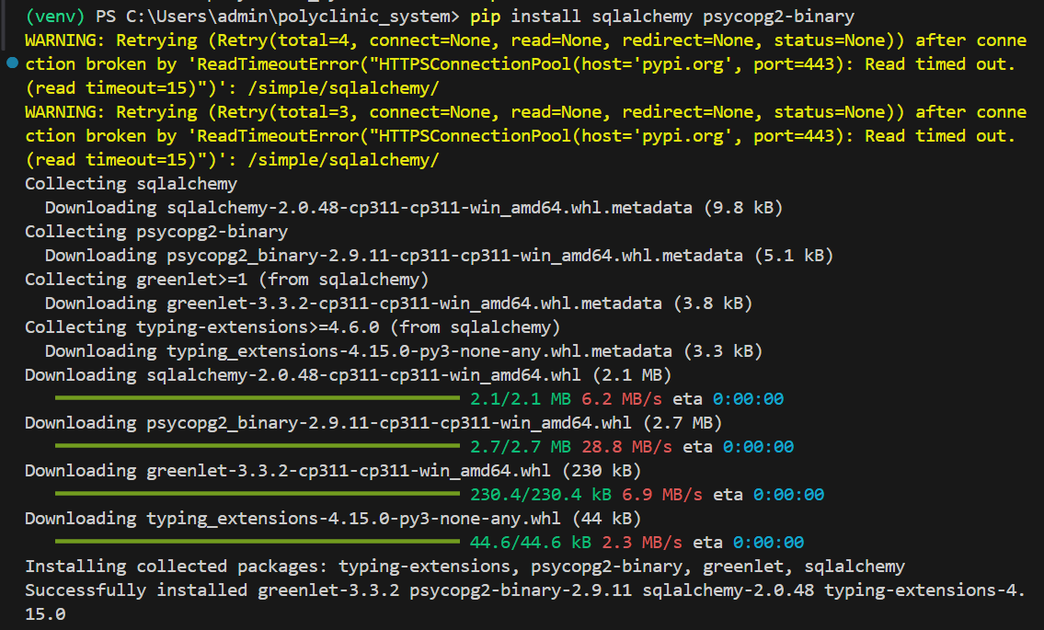
Рис.1 Установка SQLAlchemy и psycopg2
Для обеспечения безопасности и удобства настройки параметры подключения к базе данных были вынесены в файл .env, который содержит имя пользователя, пароль, хост, порт и название базы данных.
Такой подход позволяет изменять настройки подключения без необходимости редактировать код программы, а также исключает риск случайного раскрытия конфиденциальных данных при публикации исходного кода в открытых репозиториях. Файл .env добавляется в .gitignore, поэтому секретные данные не попадают в систему контроля версий и хранятся только локально на компьютере разработчика.
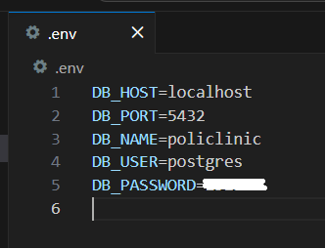
Рис.2 Файл .env
С помощью библиотеки python-dotenv выполняется загрузка переменных окружения из файла .env. Далее формируется URL подключения, содержащий все необходимые параметры для соединения с PostgreSQL. На основе этого URL создается движок SQLAlchemy, который представляет собой центральный объект для взаимодействия с базой данных.
Для проверки корректности настроек выполняется тестовое подключение с запросом версии PostgreSQL. При успешном соединении выводится сообщение о готовности к работе. Для выполнения операций с данными создается сессия – основной интерфейс для работы с базой данных в SQLAlchemy ORM. Сессия обеспечивает управление транзакциями и отслеживание изменений объектов.
load_dotenv()

url = URL.create(
drivername="postgresql",
username=os.getenv('DB_USER', 'postgres'),
password=os.getenv('DB_PASSWORD', ''),
host=os.getenv('DB_HOST', 'localhost'),
port=int(os.getenv('DB_PORT', '5432')),
database=os.getenv('DB_NAME', 'policlinic')
)

try:
engine = create_engine(url)
with engine.connect() as conn:
result = conn.execute(text("SELECT version()"))
print("Подключение успешно!")
except Exception as e:
print(f"Ошибка: {e}")
exit(1)

Base = declarative_base()
Session = sessionmaker(bind=engine)
session = Session()

Реализация моделей данных
На этапе проектирования моделей данных были определены основные сущности предметной области и связи между ними. Все модели реализованы в виде Python-классов с использованием декларативного подхода SQLAlchemy. Декларативный подход означает, что разработчик описывает желаемую структуру данных в виде классов и их атрибутов, а SQLAlchemy автоматически преобразует это описание в SQL-инструкции, избавляя от необходимости писать SQL-код вручную.
doctor_speciality_table = Table('doctor_specialties', Base.metadata,
Column('doctor_id', Integer, ForeignKey('doctors.id'), primary_key=True),
Column('specialty_id', Integer, ForeignKey('specialties.id'), primary_key=True))

class Appointment(Base):
__tablename__ = 'appointments'
id = Column(Integer, primary_key=True)
patient_id = Column(Integer, ForeignKey('patients.id'))
doctor_id = Column(Integer, ForeignKey('doctors.id'))
appointment_date = Column(Date, nullable = False)
time_slot = Column(String(10), nullable=False)
status = Column(String(20), default='scheduled')

patient = relationship("Patient", back_populates="appointments")
doctor = relationship("Doctor", back_populates="appointments")

class Patient(Base):
__tablename__ = 'patients'
id = Column(Integer, primary_key=True)
name = Column(String(100), nullable=False)
phone = Column(String(20))
birth_date = Column(Date)

medical_card = relationship("MedicalCard", back_populates="patient", uselist=False)

appointments = relationship("Appointment", back_populates="patient")

def __repr__(self):
return f"<Patient(name='{self.name}')>"

class MedicalCard(Base):
__tablename__ = 'medical_cards'
id = Column(Integer, primary_key=True)
number = Column(String(20), unique=True, nullable=False)
patient_id = Column(Integer, ForeignKey('patients.id'), unique=True)
blood_type = Column(String(5))
allergies = Column (String(200))

patient = relationship("Patient", back_populates="medical_card")

def __repr__(self):
return f"<MedicalCard(number='{self.number}')>"

class Doctor(Base):
__tablename__ = 'doctors'
id = Column(Integer, primary_key=True)
name = Column(String(100), nullable=False)
phone = Column(String(20))
position = Column(String(100))

appointments = relationship("Appointment", back_populates="doctor")
specialties = relationship("Specialty", secondary=doctor_speciality_table, back_populates="doctors")

def __repr__(self):
return f"<Doctor(name='{self.name}')>"

class Specialty(Base):
__tablename__ = 'specialties'
id = Column(Integer, primary_key=True)
name = Column(String(100), unique=True, nullable=False)
description = Column(String(200))

doctors = relationship("Doctor", secondary=doctor_speciality_table, back_populates="specialties")

def __repr__(self):
return f"<Specialty(name='{self.name}')>"
Вспомогательная таблица для связи «многие-ко-многим». Для реализации связи между врачами и специальностями была создана ассоциативная таблица doctor_specialties, которая содержит внешние ключи на таблицы doctors и specialties. Оба поля объявлены составным первичным ключом, что исключает дублирование связей.
Модель Appointment (Запись на прием). Данная модель описывает таблицу appointments, которая хранит информацию о записи пациента к врачу. Модель включает идентификатор пациента, идентификатор врача, дату и время приема, а также статус записи (по умолчанию scheduled). Поля даты и времени объявлены обязательными для заполнения. Модель также содержит отношения с моделями Patient и Doctor для удобного доступа к связанным объектам.
Модель Patient (Пациент). Модель пациента включает поле для хранения фамилии, имени и отчества, также поля для контактного телефона и даты рождения. Поле имени является обязательным. Модель имеет отношение «один-к-одному» с моделью MedicalCard, для чего используется параметр uselist=False, указывающий на то, что у одного пациента может быть только одна медицинская карта. Также реализовано отношение «один-ко-многим» с моделью Appointment, позволяющее получить все записи конкретного пациента.
Модель MedicalCard (Медицинская карта). Модель медицинской карты содержит уникальный номер карты, группу крови и сведения об аллергических реакциях. Поле patient_id объявлено как уникальное, что на уровне базы данных гарантирует связь «один-к-одному» – каждому пациенту соответствует только одна карта, и каждой карте только один пациент.
Модель Doctor (Врач). Модель врача включает поля для ФИО, контактного телефона и занимаемой должности. Поле имени является обязательным. Модель имеет отношение «один-ко-многим» с моделью Appointment для получения расписания приемов конкретного врача. Для связи со специальностями используется отношение «многие-ко-многим» через ассоциативную таблицу doctor_specialties.
Модель Specialty (Специальность). Модель медицинской специальности включает наименование специальности, которое должно быть уникальным, и текстовое описание. Обратная связь с моделью Doctor также реализована через ассоциативную таблицу.
Таким образом, в рамках разработанных моделей полностью отражены все три типа связей между сущностями: «один-к-одному» между пациентом и медицинской картой, «один-ко-многим» между врачом и записями на прием, а также «многие-ко-многим» между врачами и специальностями.
Создание таблиц
try:
Base.metadata.create_all(engine)
except Exception as e:
print(f"Ошибка при создании таблиц - {e}")
exit(1)

input("\nСОЗДАНИЕ ТАБЛИЦ завершено. Просмотрите результаты в pgAdmin и затем нажмите Enter...")
После завершения описания всех моделей выполняется создание соответствующих таблиц в базе данных PostgreSQL. Для этого используется метод create_all, который автоматически формирует и выполняет SQL-инструкции CREATE TABLE для всех классов, унаследованных от базового класса Base. После успешного создания таблиц предусмотрена пауза для визуального контроля результата через pgAdmin (графический инструмент администрирования PostgreSQL).
При первом запуске скрипта в базе данных были созданы следующие таблицы:
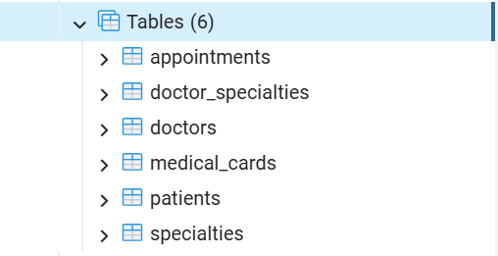
Рис.3 Созданные таблицы (pgAdmin)
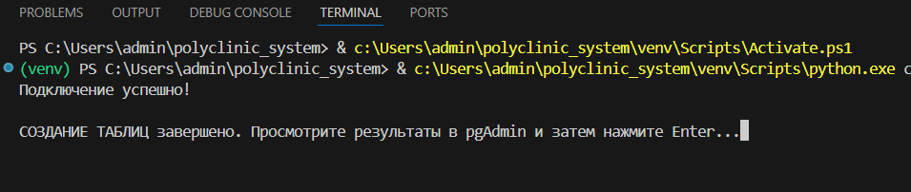
Рис.4 Создание таблиц (вывод программы в терминале)
Операции с данными
Для демонстрации функциональности разработанной системы были реализованы все основные операции CRUD: создание, чтение, обновление и удаление данных.
Начнем с операции CREATE (создание данных):
try:
patient1 = Patient(name="Трехлеб Полина Дмитриевна", phone="+79203456756", birth_date=date(2004, 6, 23))
patient2 = Patient(name="Демакова Екатерина Юрьевна", phone="+79078904567", birth_date=date(2004, 7, 25))
card1 = MedicalCard(number="POL-0001", blood_type="A1", allergies="Нет")
card2 = MedicalCard(number="POL-0002", blood_type="A2", allergies="Нет")
patient1.medical_card = card1
patient2.medical_card = card2
okulist_spec = Specialty(name="Окулист", description="Специалист по диагностике, лечению и профилактике заболеваний органов зрения")
terapevt_spec = Specialty(name="Терапевт", description="Специалист широкого профиля, осуществляющий первичную диагностику, лечение и профилактику заболеваний внутренних органов (сердца, легких, ЖКТ, почек)")
kardio_spec = Specialty(name="Кардиолог", description="Специалист, занимающийся диагностикой, лечением и профилактикой заболеваний сердечно-сосудистой системы (сердца и сосудов).")

doctor1 = Doctor(name="Воробьев Константин Сергеевич", position="Врач высшей категории", phone="89045674530")
doctor2 = Doctor(name="Семенова Алексадра Олеговна", position="Врач первой категории", phone="89567432525")
doctor3 = Doctor(name="Волков Алексей Владимирович", position="Врач первой категории", phone="89304567878")

doctor1.specialties.append(okulist_spec)
doctor2.specialties.append(terapevt_spec)
doctor2.specialties.append(kardio_spec)
doctor3.specialties.append(terapevt_spec)

appointment1 = Appointment(patient=patient1, doctor=doctor1, appointment_date=date(2026, 4, 5), time_slot="10:30")
appointment2 = Appointment(patient=patient2, doctor=doctor1, appointment_date=date(2026, 4, 5), time_slot="11:30")
appointment3 = Appointment(patient=patient1, doctor=doctor2, appointment_date=date(2026, 4, 10), time_slot="08:45")

session.add_all([patient1, patient2, doctor1, doctor2, doctor3, terapevt_spec, okulist_spec, kardio_spec, appointment1, appointment2])
session.commit()

except Exception as e:
session.rollback()
print(f"Ошибка при добавлении данных - {e}")
print("Транзакция отменена")
finally:
pass

input("\nДАННЫЕ ДОБАВЛЕНЫ В БАЗУ. Просмотрите результаты в pgAdmin и затем нажмите Enter...")
На этапе наполнения базы данных были созданы тестовые объекты, моделирующие реальную работу поликлиники. Сначала были созданы два пациента с указанием фамилии, имени и отчества, контактных телефонов и дат рождения. Для каждого пациента была создана медицинская карта с уникальным номером, указанием группы крови и сведениями об аллергических реакциях. Карты были привязаны к соответствующим пациентам.
Далее были созданы три специальности: окулист, терапевт и кардиолог. Для каждой специальности было указано подробное описание. Затем были созданы три врача с указанием фамилии, имени, отчества, занимаемой должности и контактного телефона. Врачам были назначены специальности: первый врач получил специальность окулиста, второй – терапевта и кардиолога, третий тоже терапевта.
После этого были созданы записи на прием. Все созданные объекты были добавлены в сессию и сохранены в базе данных с помощью метода commit.
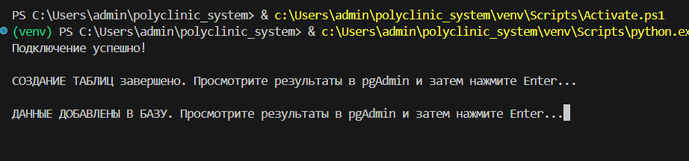
Рис.5 Этап добавления данных в базу (вывод в терминале)
Просмотрим содержимое ключевых таблиц в pgAdmin:
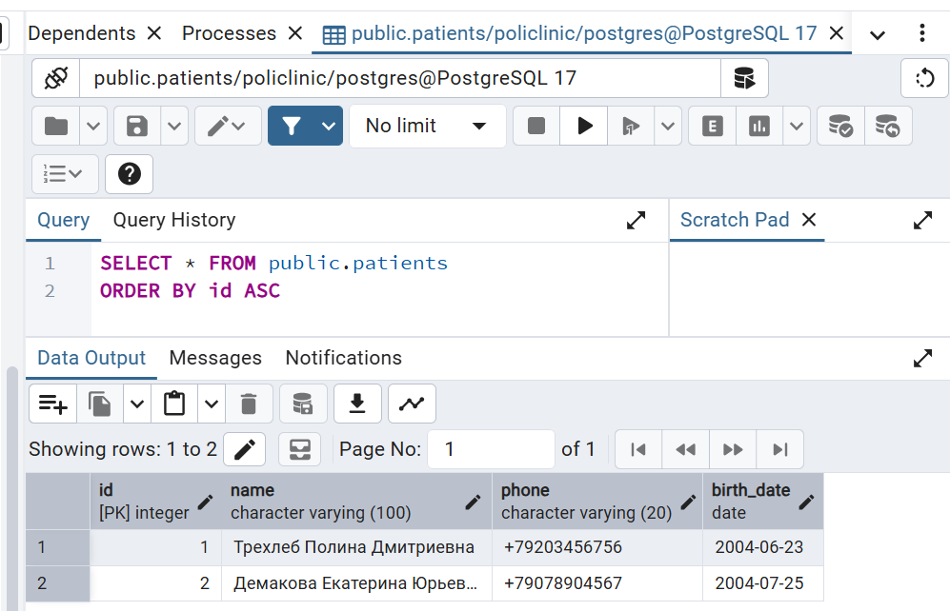
Рис.6 Таблица Patients
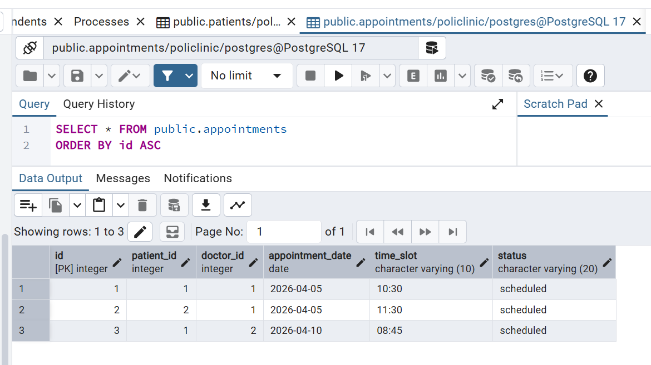
Рис.7 Таблица Appointments
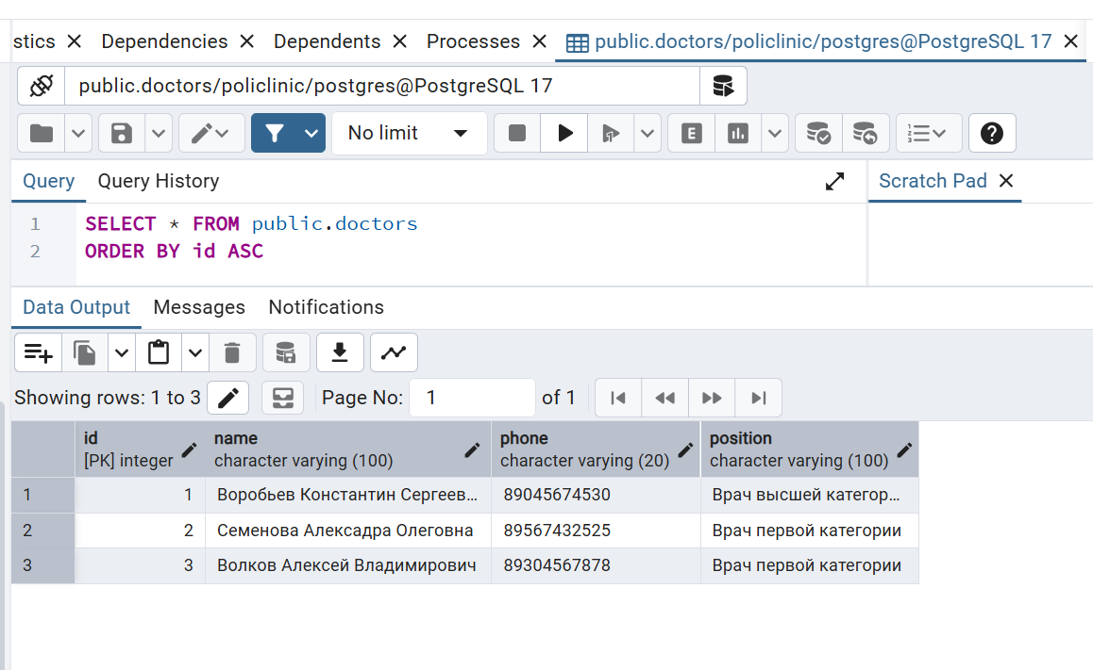
Рис.8 Таблица Doctors
Операция READ (чтение данных):
try:
print("\nВсе пациенты: ")
patients = session.query(Patient).all()
for p in patients:
print(f"{p.name}, тел.:{p.phone}")

polina = session.query(Patient).filter_by(name="Трехлеб Полина Дмитриевна").first()
print("\nНайденный пациент: ")
print(f"{polina.name}, Карта {polina.medical_card.number if polina.medical_card else 'Нет'}")

print("\nВрачи терапевты: ")
terapevts = session.query(Doctor).join(Doctor.specialties).filter(Specialty.name == "Терапевт").all()
for t in terapevts:
print(f"{t.name}")

print("\nВрач и его специальности: ")
doctor_with_specs = session.query(Doctor).options(joinedload(Doctor.specialties)).filter(Doctor.name == "Семенова Алексадра Олеговна").first()
if doctor_with_specs:
print(f"Врач: {doctor_with_specs.name}")
print("Специальности", [spec.name for spec in doctor_with_specs.specialties])

print(f"\nЗаписи на прием для {polina.name}")
appointments = session.query(Appointment).filter_by(patient_id=polina.id).all()
for a in appointments:
print(f"Дата: {a.appointment_date}, Время: {a.time_slot}, Врач: {a.doctor.name}")

except Exception as e:
print(f"Ошибка при чтении данных - {e}")

input("\nЭТАП ЧТЕНИЯ ДАННЫХ ЗАВЕРШЕН. Нажмите Enter....")
Для проверки корректности внесенных данных были выполнены несколько запросов на извлечение информации. Был получен и выведен список всех пациентов с указанием фамилий, имен, отчеств и контактных телефонов. Выполнен поиск конкретного пациента по фамилии, имени и отчеству, после чего выведена информация о найденном пациенте и номере его медицинской карты.
С использованием операции JOIN был получен список врачей, имеющих специальность терапевта. Для демонстрации оптимизированной загрузки связанных данных был выполнен запрос на получение информации о конкретном враче вместе со всеми его специальностями. Также были получены и выведены все записи на прием для конкретного пациента с указанием даты, времени и врача.
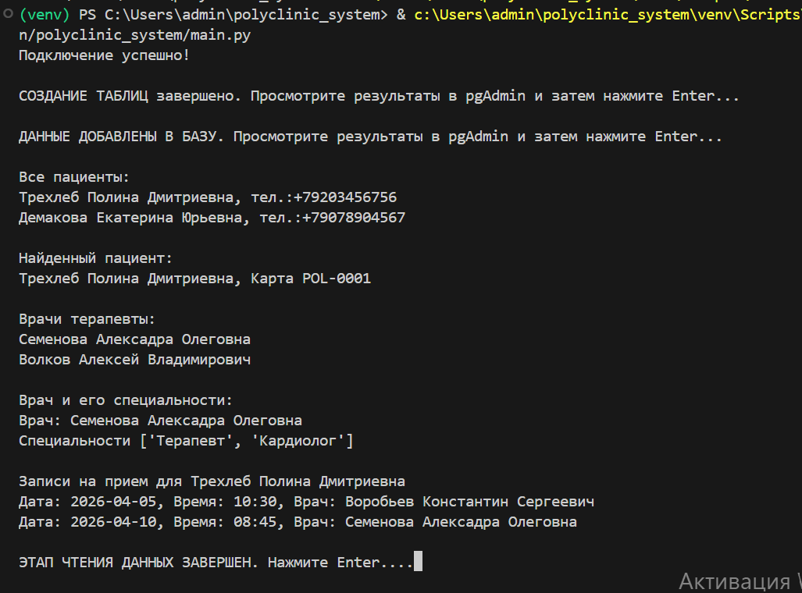
Рис.9 Чтение данных (вывод программы в терминале)
Операция UPDATE (обновление данных):
try:
polina = session.query(Patient).filter_by(name="Трехлеб Полина Дмитриевна").first()
if polina:
polina.phone = "89302675654"
session.commit()
print(f"\nОбновлены данные пациента {polina.name} :")
print(f"Новый телефон: {polina.phone}")

app_to_cancel = session.query(Appointment).filter_by(patient_id=polina.id, appointment_date=date(2026, 4, 5), time_slot="10:30").first()
if app_to_cancel:
app_to_cancel.status = "cancelled"
session.commit()
print(f"Запись на {app_to_cancel.appointment_date} для пациента {app_to_cancel.patient.name} отменена.")
except Exception as e:
session.rollback()
print(f"Ошибка при обновлении данных - {e}")
print("Транзакция отменена")

input("\nОБНОВЛЕНИЕ ДАННЫХ ВЫПОЛНЕНО. Просмотрите результаты в pgAdmin и затем нажмите Enter...")
Для демонстрации обновления информации был изменен контактный телефон одного из пациентов. После выполнения запроса на поиск пациента по ФИО было присвоено новое значение полю phone, после чего изменения были сохранены в базе данных с помощью commit.
Также была реализована операция обновления статуса записи на прием. Для конкретной записи (пациент, дата и время приема) значение поля status было изменено с scheduled на cancelled, что соответствует отмене записи пациентом.
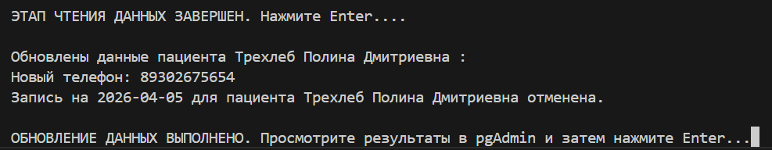
Рис.10 Обновление данных (вывод в терминале)
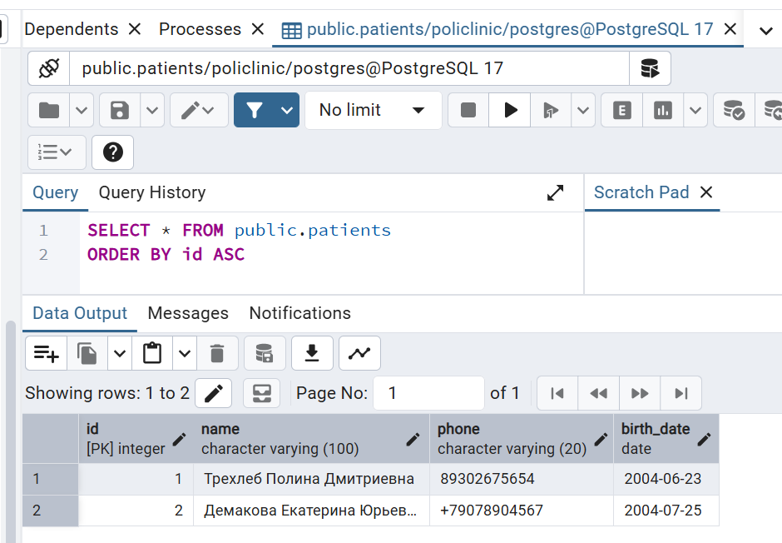
Рис.11 Проверка обновления записи таблицы Patients (поле phone у первого пациента)
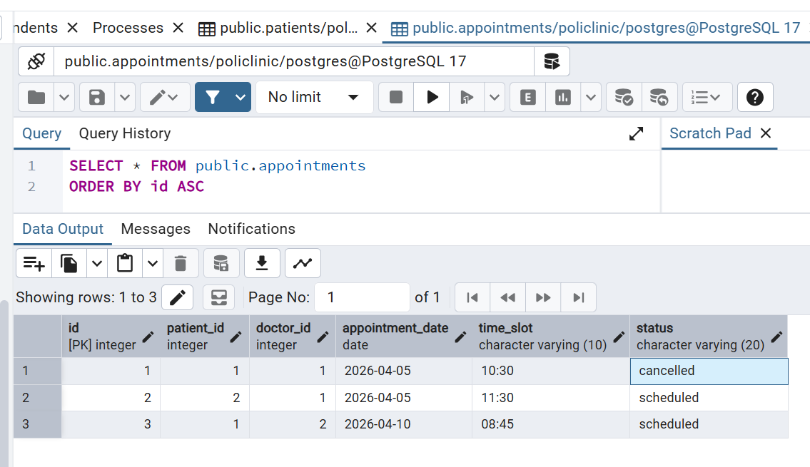
Рис.12 Проверка обновления записи таблицы Appointmemts (изменение статуса записи)
Операция DELETE (удаление данных):
try:
app_to_delete = session.query(Appointment).filter_by(patient_id=polina.id, status="cancelled").first()
if app_to_delete:
session.delete(app_to_delete)
session.commit()
print(f"\nЗапись пациента {app_to_delete.patient.name} на {app_to_delete.appointment_date} удалена из базы данных")
except Exception as e:
session.rollback()
print(f"Ошибка при удалении данных - {e}")
print("Транзакция отменена")

print("\nУДАЛЕНИЕ ДАННЫХ ВЫПОЛНЕНО.")
Для демонстрации удаления данных была выполнена операция поиска записи на прием с отмененным статусом. Найденная запись была удалена из базы данных с помощью метода delete, после чего изменения были зафиксированы через commit. Данная операция позволяет очищать систему от отмененных записей, которые больше не актуальны.
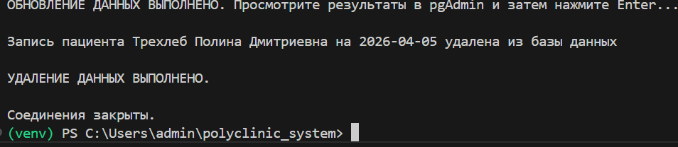
Рис.13 Этап удаления данных (вывод в терминале)
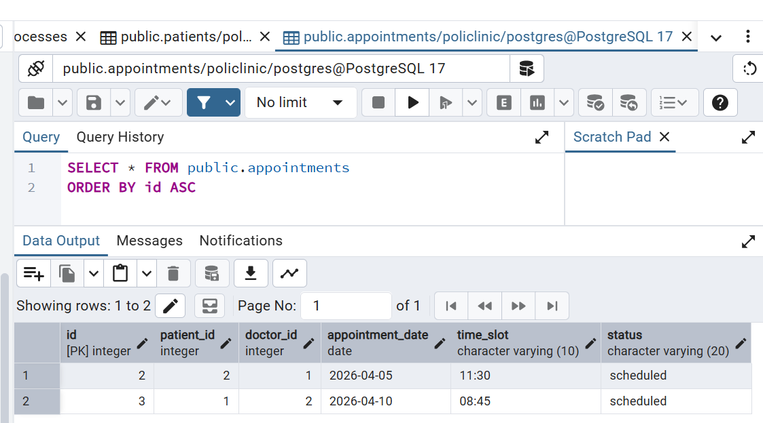
Рис.14 Проверка удаления записи из таблицы Appointments
В данной реализации используется одна сессия SQLAlchemy для всех CRUD операций, так как программа выполняется последовательно, а также есть необходимость сохранения состояния объектов между операциями (например, объект polina загружается один раз и используется на всех этапах). Каждая логическая операция (CREATE, READ, UPDATE, DELETE) обернута в свой try-except для обработки ошибок при работе с базой данных. Это позволяет избежать сбоев в программе и при необходимости отменить изменения с помощью rollback.
На всех этапах выполнения операций предусмотрены паузы – вставлены команды input(). Это сделано для обеспечения возможности визуального контроля промежуточных состояний базы данных после выполнения каждого блока операций CRUD. То есть чтобы было время открыть pgAdmin, проверить текущее состояние данных, сделать скриншоты. Соответственно, команды input() останавливают выполнение программы и ждут, пока пользователь нажмёт Enter. В момент таких пауз были выполнены скриншоты, представленные на Рис.3-14, демонстрирующие состояние базы данных после каждого блока опреации. После нажатия Enter выполнение программы возобновляется и переходит к следующему этапу работы.
Результаты работы
В ходе выполнения лабораторной работы была разработана информационная система регистратуры поликлиники:
- Успешно спроектированы модели данных для сущностей предметной области: Patient (пациент), MedicalCard (медицинская карта), Doctor (врач), Specialty (специальность), Appointment (запись на прием).
- Реализованы и протестированы все типы связей:
1:1 – между Patient и MedicalCard (использован параметр uselist=False и unique=True во внешнем ключе);
1:N – между Doctor и Appointment, а также между Patient и Appointment;
N:M – между Doctor и Specialty (через ассоциативную таблицу doctor_specialties), а также между Patient и Doctor (через модель Appointment, которая является ассоциативной таблицей с дополнительными атрибутами).
- Выполнены операции CRUD: добавление, чтение (с фильтрацией и JOIN-запросами), обновление и удаление данных, что подтверждает корректность работы программы.
- Продемонстрирована работа с ORM SQLAlchemy, включая использование relationship для описания связей между моделями, joinedload для оптимизации запросов с подгрузкой связанных данных и session для управления транзакциями.
Разработанная информационная система регистратуры поликлиники может быть использована в качестве основы для создания полноценного веб-приложения. Модели данных и реализованные CRUD-операции могут быть интегрированы с веб-фреймворками для построения REST API. Это позволит организовать взаимодействие с системой через HTTP-запросы, обеспечить доступ к функционалу регистратуры через веб-интерфейс, а также масштабировать систему для использования в реальном медицинском учреждении.
Полный листинг разработанной программы представлен в Приложении 1.

Вывод
В результате выполнения лабораторной работы были достигнуты поставленные цели и задачи. Рассмотрены основные особенности реляционных и NoSQL баз данных, их области применения и принципы проектирования схем данных. На примере предметной области (Регистратура в поликлинике) был обоснован выбор реляционной СУБД PostgreSQL в качестве системы хранения данных. Данная СУБД обеспечивает необходимый уровень целостности данных, поддерживает транзакции и позволяет эффективно реализовывать сложные связи между сущностями.
В практической части освоен инструмент SQLAlchemy ORM, который предоставляет удобный механизм взаимодействия с базой данных через объектную модель. Были получены навыки проектирования структур, данных с различными типами связей: один-к-одному, один-ко-многим, многие-ко-многим. Выполнен полный цикл операций CRUD.
Полученные знания и навыки являются основой для разработки более сложных приложений, взаимодействующих с базами данных. Понимание принципов работы SQL и NoSQL решений, умение проектировать связи между сущностями и владение инструментами объектно-реляционного отображения позволяют эффективно решать широкий спектр задач, от небольших систем до масштабируемых веб-приложений. Важным результатом работы стало также понимание того, что выбор конкретной СУБД и инструментов взаимодействия с ней должен определяться спецификой решаемой задачи. Освоенные подходы могут быть применены на практике при создании реальных систем, в том числе в области автоматизации работы медицинских учреждений или иных структур.

Приложения
Приложение 1
Листинг разработанной программы
import os

from dotenv import load_dotenv
from sqlalchemy import create_engine, Column, Integer, String, Date, ForeignKey, Table, Boolean
from sqlalchemy.orm import declarative_base, relationship, sessionmaker
from sqlalchemy import select
from sqlalchemy.orm import joinedload, selectinload
from datetime import date

from sqlalchemy import create_engine, text
from sqlalchemy.engine import URL

load_dotenv()

url = URL.create(
drivername="postgresql",
username=os.getenv('DB_USER', 'postgres'),
password=os.getenv('DB_PASSWORD', ''),
host=os.getenv('DB_HOST', 'localhost'),
port=int(os.getenv('DB_PORT', '5432')),
database=os.getenv('DB_NAME', 'policlinic')
)

try:
engine = create_engine(url)
with engine.connect() as conn:
result = conn.execute(text("SELECT version()"))
print("Подключение успешно!")
except Exception as e:
print(f"Ошибка: {e}")
exit(1)

Base = declarative_base()
Session = sessionmaker(bind=engine)
session = Session()

#cвязь N:M между Doctor и Specialty
doctor_speciality_table = Table('doctor_specialties', Base.metadata,
Column('doctor_id', Integer, ForeignKey('doctors.id'), primary_key=True),
Column('specialty_id', Integer, ForeignKey('specialties.id'), primary_key=True))

#ассоциативная таблица между Patient и Doctor N:M
#но с доп атрибутами (дата,время,статус)
class Appointment(Base):
__tablename__ = 'appointments'
id = Column(Integer, primary_key=True)
patient_id = Column(Integer, ForeignKey('patients.id'))
doctor_id = Column(Integer, ForeignKey('doctors.id'))
appointment_date = Column(Date, nullable = False)
time_slot = Column(String(10), nullable=False)
status = Column(String(20), default='scheduled')

patient = relationship("Patient", back_populates="appointments")
doctor = relationship("Doctor", back_populates="appointments")

class Patient(Base):
__tablename__ = 'patients'
id = Column(Integer, primary_key=True)
name = Column(String(100), nullable=False)
phone = Column(String(20))
birth_date = Column(Date)
#cвязь 1:1 с MedicalCard
medical_card = relationship("MedicalCard", back_populates="patient", uselist=False)
#cвязь 1:N с Appointment
appointments = relationship("Appointment", back_populates="patient")

def __repr__(self):
return f"<Patient(name='{self.name}')>"

class MedicalCard(Base):
__tablename__ = 'medical_cards'
id = Column(Integer, primary_key=True)
number = Column(String(20), unique=True, nullable=False)
#гарантирует связь 1:1 (карта-пациент)
patient_id = Column(Integer, ForeignKey('patients.id'), unique=True)
blood_type = Column(String(5))
allergies = Column (String(200))

patient = relationship("Patient", back_populates="medical_card")

def __repr__(self):
return f"<MedicalCard(number='{self.number}')>"

class Doctor(Base):
__tablename__ = 'doctors'
id = Column(Integer, primary_key=True)
name = Column(String(100), nullable=False)
phone = Column(String(20))
position = Column(String(100))

#связь 1:N с Appointment
appointments = relationship("Appointment", back_populates="doctor")
#связь N:M с Specialty
specialties = relationship("Specialty", secondary=doctor_speciality_table, back_populates="doctors")

def __repr__(self):
return f"<Doctor(name='{self.name}')>"

class Specialty(Base):
__tablename__ = 'specialties'
id = Column(Integer, primary_key=True)
name = Column(String(100), unique=True, nullable=False)
description = Column(String(200))

doctors = relationship("Doctor", secondary=doctor_speciality_table, back_populates="specialties")

def __repr__(self):
return f"<Specialty(name='{self.name}')>"

try:
Base.metadata.create_all(engine)
except Exception as e:
print(f"Ошибка при создании таблиц - {e}")
exit(1)

input("\nСОЗДАНИЕ ТАБЛИЦ завершено. Просмотрите результаты в pgAdmin и затем нажмите Enter...")

#crud

#create
try:
patient1 = Patient(name="Трехлеб Полина Дмитриевна", phone="+79203456756", birth_date=date(2004, 6, 23))
patient2 = Patient(name="Демакова Екатерина Юрьевна", phone="+79078904567", birth_date=date(2004, 7, 25))
card1 = MedicalCard(number="POL-0001", blood_type="A1", allergies="Нет")
card2 = MedicalCard(number="POL-0002", blood_type="A2", allergies="Нет")
patient1.medical_card = card1
patient2.medical_card = card2
okulist_spec = Specialty(name="Окулист", description="Специалист по диагностике, лечению и профилактике заболеваний органов зрения")
terapevt_spec = Specialty(name="Терапевт", description="Специалист широкого профиля, осуществляющий первичную диагностику, лечение и профилактику заболеваний внутренних органов (сердца, легких, ЖКТ, почек)")
kardio_spec = Specialty(name="Кардиолог", description="Специалист, занимающийся диагностикой, лечением и профилактикой заболеваний сердечно-сосудистой системы (сердца и сосудов).")

doctor1 = Doctor(name="Воробьев Константин Сергеевич", position="Врач высшей категории", phone="89045674530")
doctor2 = Doctor(name="Семенова Алексадра Олеговна", position="Врач первой категории", phone="89567432525")
doctor3 = Doctor(name="Волков Алексей Владимирович", position="Врач первой категории", phone="89304567878")

doctor1.specialties.append(okulist_spec)
doctor2.specialties.append(terapevt_spec)
doctor2.specialties.append(kardio_spec)
doctor3.specialties.append(terapevt_spec)

appointment1 = Appointment(patient=patient1, doctor=doctor1, appointment_date=date(2026, 4, 5), time_slot="10:30")
appointment2 = Appointment(patient=patient2, doctor=doctor1, appointment_date=date(2026, 4, 5), time_slot="11:30")
appointment3 = Appointment(patient=patient1, doctor=doctor2, appointment_date=date(2026, 4, 10), time_slot="08:45")

session.add_all([patient1, patient2, doctor1, doctor2, doctor3, terapevt_spec, okulist_spec, kardio_spec, appointment1, appointment2])
session.commit()

except Exception as e:
session.rollback()
print(f"Ошибка при добавлении данных - {e}")
print("Транзакция отменена")
finally:
pass

input("\nДАННЫЕ ДОБАВЛЕНЫ В БАЗУ. Просмотрите результаты в pgAdmin и затем нажмите Enter...")

#read
try:
print("\nВсе пациенты: ")
patients = session.query(Patient).all()
for p in patients:
print(f"{p.name}, тел.:{p.phone}")

polina = session.query(Patient).filter_by(name="Трехлеб Полина Дмитриевна").first()
print("\nНайденный пациент: ")
print(f"{polina.name}, Карта {polina.medical_card.number if polina.medical_card else 'Нет'}")

print("\nВрачи терапевты: ")
terapevts = session.query(Doctor).join(Doctor.specialties).filter(Specialty.name == "Терапевт").all()
for t in terapevts:
print(f"{t.name}")

print("\nВрач и его специальности: ")
doctor_with_specs = session.query(Doctor).options(joinedload(Doctor.specialties)).filter(Doctor.name == "Семенова Алексадра Олеговна").first()
if doctor_with_specs:
print(f"Врач: {doctor_with_specs.name}")
print("Специальности", [spec.name for spec in doctor_with_specs.specialties])

print(f"\nЗаписи на прием для {polina.name}")
appointments = session.query(Appointment).filter_by(patient_id=polina.id).all()
for a in appointments:
print(f"Дата: {a.appointment_date}, Время: {a.time_slot}, Врач: {a.doctor.name}")

except Exception as e:
print(f"Ошибка при чтении данных - {e}")

input("\nЭТАП ЧТЕНИЯ ДАННЫХ ЗАВЕРШЕН. Нажмите Enter....")

#update
try:
polina = session.query(Patient).filter_by(name="Трехлеб Полина Дмитриевна").first()
if polina:
polina.phone = "89302675654"
session.commit()
print(f"\nОбновлены данные пациента {polina.name} :")
print(f"Новый телефон: {polina.phone}")

app_to_cancel = session.query(Appointment).filter_by(patient_id=polina.id, appointment_date=date(2026, 4, 5), time_slot="10:30").first()
if app_to_cancel:
app_to_cancel.status = "cancelled"
session.commit()
print(f"Запись на {app_to_cancel.appointment_date} для пациента {app_to_cancel.patient.name} отменена.")
except Exception as e:
session.rollback()
print(f"Ошибка при обновлении данных - {e}")
print("Транзакция отменена")

input("\nОБНОВЛЕНИЕ ДАННЫХ ВЫПОЛНЕНО. Просмотрите результаты в pgAdmin и затем нажмите Enter...")

#delete
try:
app_to_delete = session.query(Appointment).filter_by(patient_id=polina.id, status="cancelled").first()
if app_to_delete:
session.delete(app_to_delete)
session.commit()
print(f"\nЗапись пациента {app_to_delete.patient.name} на {app_to_delete.appointment_date} удалена из базы данных")
except Exception as e:
session.rollback()
print(f"Ошибка при удалении данных - {e}")
print("Транзакция отменена")

print("\nУДАЛЕНИЕ ДАННЫХ ВЫПОЛНЕНО.")

session.close()
engine.dispose()
print("\nСоединения закрыты.")

